Муниципальное общеобразовательное учреждение
Андреапольская средняя общеобразовательная школа № 2
г. Андреаполя Тверской области

Куликова Татьяна Александровна,
учитель математики МОУ АСОШ № 2

Урок математики по теме
«Средняя линия треугольника»

Класс: 8
Учебник: Атанасян Л.С., Бутузов В.Ф. Геометрия 7-9
Тип урока: урок открытия нового знания (1 урок по теме)
Цели урока:
сформировать понятие средней линии треугольника, применять полученный материал при решении задач.
Задачи урока:
сформировать навык применения теоремы о средней линии треугольника при решении задач; совершенствовать навыки решения задач на применение теорем подобных треугольников;
развивать мышление, математическую речь учащихся, умение анализировать и делать выводы, умение высказывать свою точку зрения, работать в парах, формировать способность к сотрудничеству.
Форма организации урока: индивидуальная, парная и фронтальная.
Методы обучения: исследовательский, проблемно-поисковый.

Оборудование: интерактивная доска, раздаточный материал.

Планируемые результаты

Предметные:
Уметь использовать свойства средней линии треугольника при решении задач, искать наиболее эффективные способы решения задач.
Метапредметные.
Познавательные:
уметь вести поиск информации самостоятельно, строить рассуждения, делать выводы, анализировать информацию, формулировать гипотезы.
Регулятивные: умение организовать свою деятельность.
Коммуникативные: умение работать в парах, защищать своё решение, представлять результаты коллективной работы.

Ход урока:
- Организационный момент.
(Этап актуализации знаний по предложенной теме)

Сегодня мы с вами познакомимся с одной замечательной линией треугольника, которая пригодится нам при решении многих задач.

- Повторение ранее изученного материала.

Какие замечательные линии треугольника вы уже знаете?

Биссектрисы треугольника, медианы, высоты треугольника, серединные перпендикуляры к сторонам треугольника.

Что вы знаете о них?

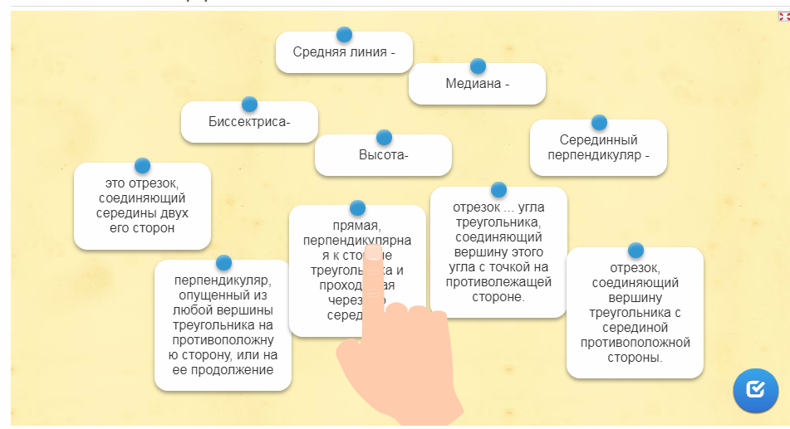
Интерактивное упражнение: https://learningapps.org/4663009

(Можно выполнять на переносных компьютерах, которые стоят на парте, можно на интерактивной доске – коллективно, можно на своих мобильных устройствах, QR-код для доступа к упражнению раздать или разместить на доске)

- Получение новых знаний

Вы повторили понятия, которые уже знали. И вам встретилось новое понятие «средняя линия треугольника».

Что же это такое? Какое определение вы получили?

Отрезок, соединяющий середины двух сторон треугольника, называется средней линией треугольника

Тема нашего урока «Средняя линия треугольника».

Сегодня мы узнаем свойства средней линии, научимся решать задачи с использованием средней линии.

Начнем с практического задания.
У вас на столе лежат инструкции к выполнению работы. Ознакомьтесь с ними, выполните задания.

- Постройте произвольный треугольник АВС.
- Измерьте основание АC, результат запишите.
- Найдите середины сторон АВ и ВС, обозначьте их М и N.
- Постройте отрезок МN и измерьте его длину.
- Сравните АС и МN.

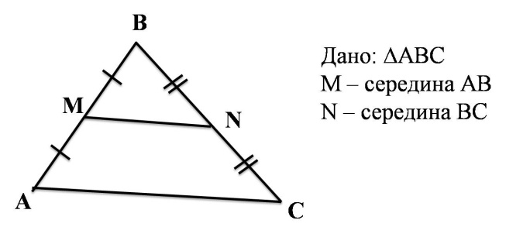

Как называется отрезок МN? Чему равна его длина?
(Обсуждение выполнения заданий и полученных результатов).
А теперь давайте попробуем доказать еще одно утверждение.

Средняя линия треугольника параллельна одной из его сторон.

(Ребята самостоятельно доказывают утверждение. Тем, кто затрудняется, можно раздать специальные карточки-подсказки.)

MN — средняя линия треугольника ABC.
Докажем, что MN || AC.

Доказательство.

Рассмотрим ∆MBN и ∆_____. $\frac{BM}{BA}=…=\frac{}{}$ (т.к.________________),
угол ____ – общий
Следовательно, ∆АВС ∆MBN (по _____ признаку подобия треугольников).
Значит, углы ______________ равны. Эти углы ___________________ при прямых _____________ и секущей_____________. Следовательно, MN || AC.

Посмотрим полное доказательство теоремы о средней линии.

Видео https://www.youtube.com/watch?v=qWHXqGxWF_I (2.02 мин)

Вопросы классу:
- Сколько средних линий можно построить в треугольнике?
- Чему равны средние линии треугольника со сторонами 14 см, 16 см, 20 см?
- Чему равны стороны треугольника, если его средние линии равны 5 см, 6 см, 7 см?

- Первичное закрепление нового знания

Решение задач. Презентация.

(Задачи можно показать на интерактивной доске или распечатать и раздать для работы в парах)

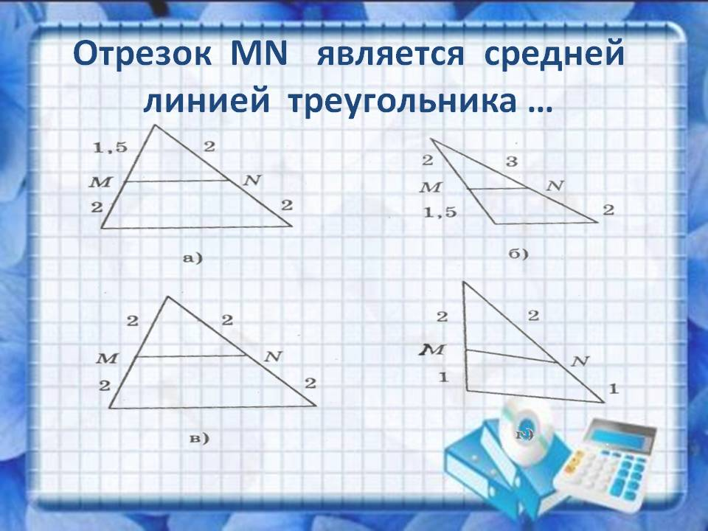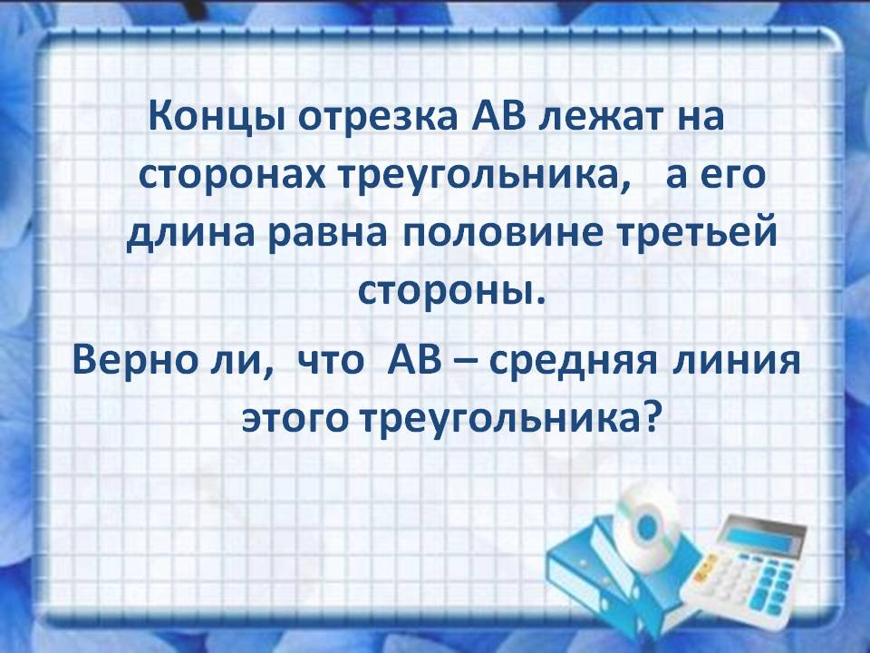

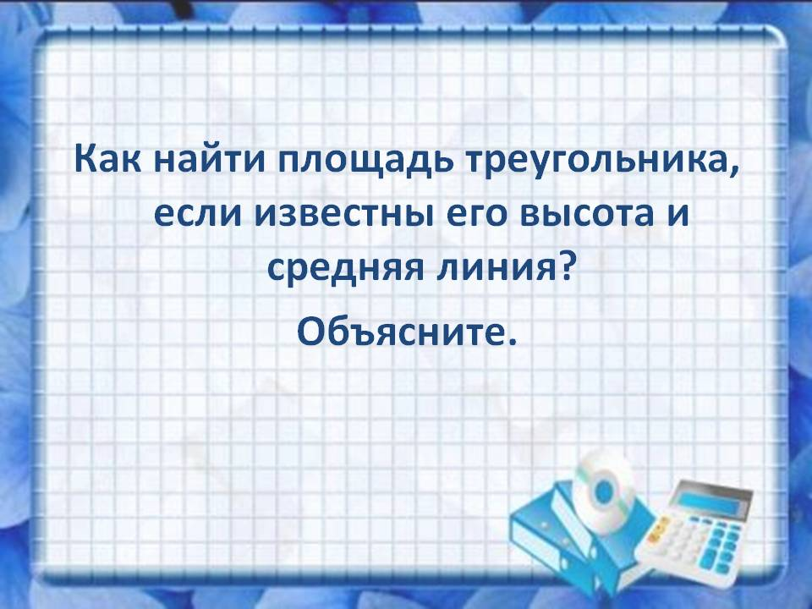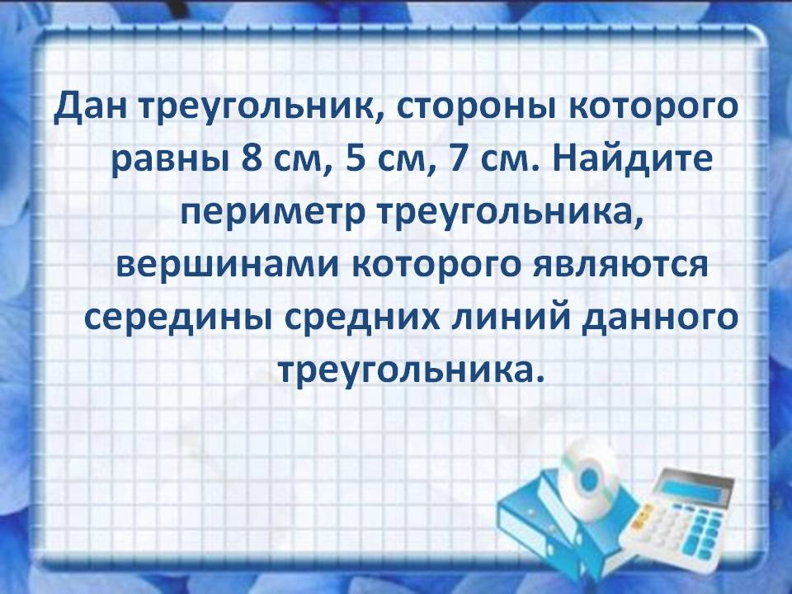

(Ребята самостоятельно решают задачи. Через некоторое время необходимо обсудить решения задач.)

Задача (на доске)

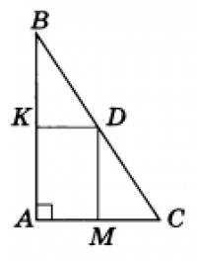
В прямоугольном треугольнике через середину его гипотенузы проведены прямые, параллельные его катетам. Найти периметр образовавшегося прямоугольника, если катеты треугольника равны 10 см и 8 см.

- Рефлексия, включающая в себя и рефлексию учебной деятельности, и самоанализ, и рефлексию чувств и эмоций.

С какой замечательной линией мы познакомились сегодня?
Давайте вспомнимвсе, что мы о ней узнали.

Продолжите фразы:
- Средней линией треугольника называется …
- Средняя линия треугольника параллельна …
- В равностороннем треугольнике со стороной a, средние линии равны …
- Средние линии треугольника делят его на …
- В треугольнике … средних линий.
- Средняя линия треугольника равна …
- Периметр треугольника, образованного средними линиями треугольника, имеющего периметр P, равен …

Вопрос на смекалку.

Уменя есть треугольник. Как и любая другая фигура, он имеет периметр. Как с помощью линейки и ножниц сделать треугольник, периметр которого будет вдвое меньше?
А в 4 раза меньше?

(Ребятам, которые догадались быстрее остальных (или на усмотрение учителя), дать ножницы, треугольник и линейку для того, чтобы они сделали треугольник, периметр которого меньше. Предварительно можно найти периметр исходного треугольника, а потом - полученного)

Рефлексия "Три М"

Учащимся предлагается назвать три момента, которые у них получились хорошо в процессе урока, и предложить одно действие, которое улучшит их работу на следующем уроке.

VI. Домашнее задание.

Задания по учебнику.

Используемая литература:

- Геометрия.
Учебник для 7-9 классов общеобразовательных учреждений/Л.С. Атанасян, В.Ф. Бутузов. – М.: Просвещение, 2008.

Дополнительные источники информации:

- http://pedsovet.su/metodika/refleksiya/5665_refleksiya_kak_etap_uroka_fgos
- https://www.youtube.com/watch?v=qWHXqGxWF_I

Видео Инфоурок
Приложение

